

UNIVERSIDADE DO VALE DO ITAJAÍ
CIÊNCIA DA COMPUTAÇÃO – BANCO DE DADOS 2
PROF. MSc. LUCAS DEBATIN

GUSTAVO HENRIQUE STAHL MÜLLER

RELATÓRIO DE DESENVOLVIMENTO
TRABALHO 6

ITAJAÍ
2021
SUMÁRIO

1. INTRODUÇÃO 3
2. ESTRUTURA 3
2.1. SERVIÇO, SOLUÇÃO E ESCOPO 3
2.1.1 TECNOLOGIAS 3
2.2. PROBLEMA 3
3. APLICAÇÃO 4
3.1. FRONT-END 4
3.2. BACK-END 6

- INTRODUÇÃO

Este relatório demonstra o desenvolvimento do primeiro item do sexto trabalho da disciplina de Banco de Dados 2, englobabando aspectos iniciais do trabalho à ser feito e definindo muitas características suas.

- ESTRUTURA

  - SERVIÇO, SOLUÇÃO E ESCOPO

O serviço à ser criado será o de um imageboard, onde usuários podem criar threads e posts. Posts são postagens criadas pelos usuários, e podem conter texto e hipermídia (imagens, vídeos, entre outros). Threads remetem à uma coleção de posts que compartilham um gênero em comum (como jogos, esportes, notícias, tecnologia, entre outros).
O servidor disponibilizará uma API REST através de webservices que suporta o CRUD de duas entidades: threads e posts, onde cada post deve pertencer à uma thread pré-existente. Para o escopo desse trabalho, não será criado nenhum sistema de autenticação ou criação de conta; Logo, ele focará solenemente no armazenamento das entidades em um banco de dados não-relacional e na criação da API.
Um conjunto de páginas web também serão criadas para conceder ao usuário uma interação gráfica com os dados da API, permitindo inserção, leitura, atualização, remoção e inserção tanto para threads quanto para posts.
Como threads e posts podem conter conteúdo extremamente variado (pois a solução não terá restrições sobre o que pode ser postado), o público alvo dessa solução é o usuário médio da internet, que busca informação sobre assuntos diversos.

    - TECNOLOGIAS

- Os dados das threads e posts serão armazenados pelo MongoDB, em coleções separadas.
- As páginas web que interagem com a API serão feitas em React e MaterialUI.
- O servidor responsável por disponibilizar a API e interagir com o MongoDB será escrito em Node.js (com o framework Express.js).

  - PROBLEMA

O problema que o serviço descrito acima procura resolver é a da interação entre usuários pela Internet para assuntos diversos de maneira anônima, tanto para aqueles que buscam informação quanto para aqueles que buscam entretenimento.

A solução também busca organizar posts em threads que possuem um gênero correspondente; Através desse agrupamento, a procura de informações específicas se torna mais fácil.

- APLICAÇÃO

  - FRONT-END

A interface padrão da aplicação é mostrada na figura abaixo:

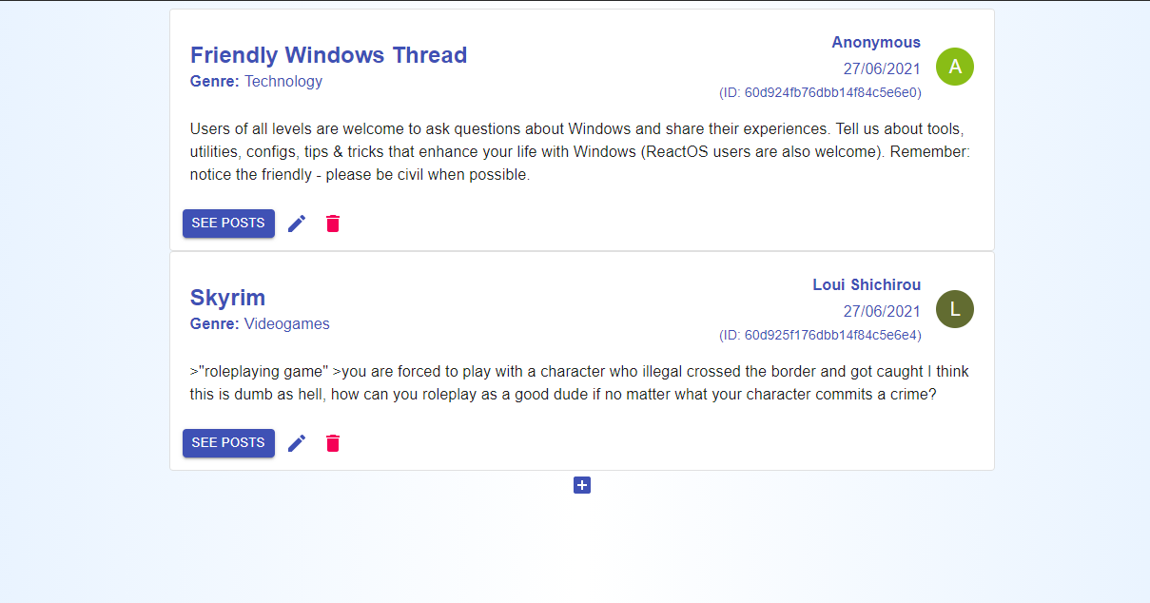
Figura 1: Interface de threads com duas entidades. Fonte: O Autor.

Nela, é possível perceber a existência de duas threads com os seus respectivos dados. Cada thread pode ser editada ou excluída; Basta que o usuário clique no botão de editar ou excluir, respectivamente.

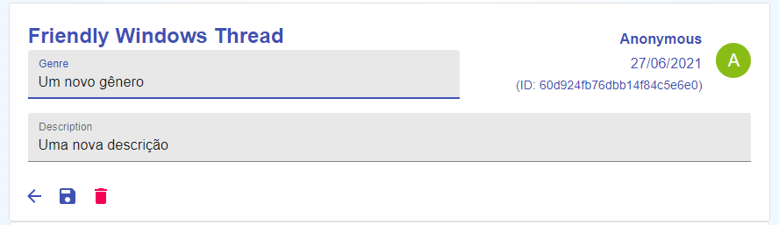
Figura 2: Interface de atualização de thread. Fonte: O Autor.

Ao clicar no botão “See Posts”, o usuário será redirecionado à uma outra página que contém os posts respectivos à thread selecionada.

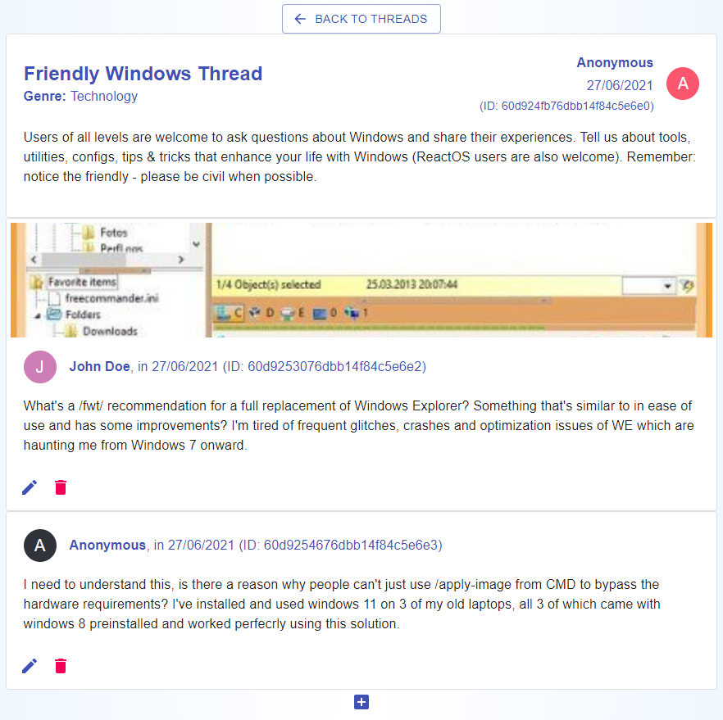
Figura 3: Interface de posts de uma certa thread. Fonte: O Autor.

O usuário pode voltar para a listagem de threads clicando no botão “Back to Threads”. É possível editar os posts da mesma maneira que threads são editadas:

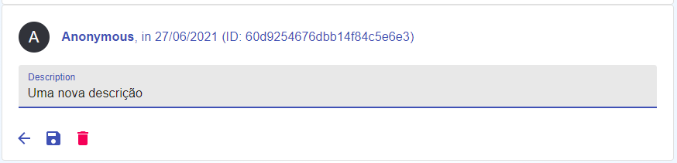
Figura 4: Interface de atualização de post. Fonte: O Autor.
  - BACK-END

A API do serviço foi desenvolvida em Node.JS, e interage com o MongoDB através de um driver nativo, ou seja, ela não usa bibliotecas intermediárias como o Mongoose. Além disso, a API recebe e devolve os dados em formato JSON. Os endpoints fornecidos são os seguintes:

Threads
- GET /thread: Selecionar todas as threads.
- GET /thread/:id: Selecionar uma thread por ID.
- POST /thread: Criar uma thread.
- PUT /thread/:id: Atualizar uma thread por ID.
- DELETE /thread/:id: Deletar uma thread por ID.

Posts
- GET /post: Selecionar todos os posts.
- GET /post/:id: Selecionar um post por ID.
- GET /thread/:id/post: Selecionar todos os posts de uma thread por ID.
- POST /post: Criar um post.
- PUT /post/:id: Atualizar um post por ID.
- DELETE /thread/:id: Deletar um post por ID.

Implementação
- Endpoints de criação utilizam o método insertOne().
- Endpoints de seleção utilizam o método find() ou findOne().
- Endpoints de atualização utilizam o método updateOne().
- Endpoints de remoção utilizam o método deleteMany().

Os ID’s únicos das threads e posts são criados no momento que elas são inseridas em suas coleções respectivas, sendo que esse ID único é visível na interface por qualquer usuário, como demonstrado anteriormente.

